# fotoapparat_dlya_detey_0_8b4.jpg

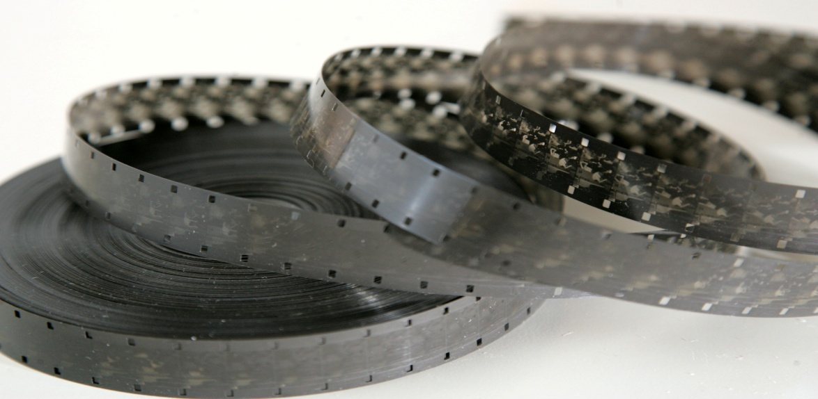

[Сенсорное развитие 2](#_Toc410001855)

[Игры на тактильные ощущения 4](#_Toc410001856)

[Дидактические игры по сенсорному развитию 5](#_Toc410001857)

[Самостоятельная деятельность детей 6](#_Toc410001858)

[Дидактические игры на соотнесение по цвету, форме, величине, тактильным ощущениям и по ассоциациям 7](#_Toc410001859)

[Другие дидактические игры: 9](#_Toc410001866)

[Художественно-эстетическое развитие. 10](#_Toc410001868)

[Лепка](#_Toc410001869)  [10](#_Toc410001870)

[Рисование 10](#_Toc410001871)

[Совместная деятельность 11](#_Toc410001872)

[Работа с родителями 12](#_Toc410001873)

[Консультации для родителей («Книжка-передвижка) 12](#_Toc410001874)

[Картотеки для работы с детьми 12](#_Toc410001875)

# 97541738_510d22067892.png

# Сенсорное развитие

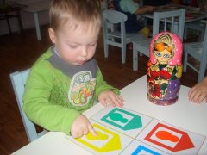 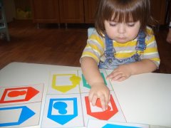

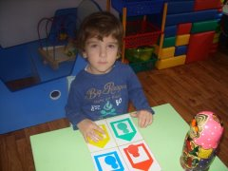

**«Домик для матрешки»**

**Цель: соотнесение по цвету**

****

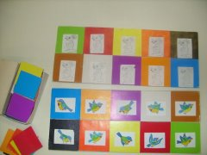 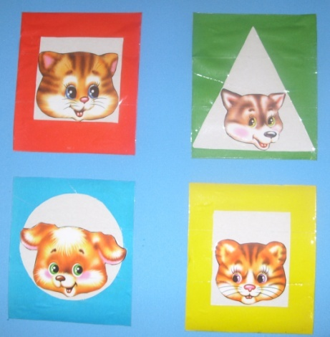

|  |  |
| --- | --- |
| **«Спрячь мышку (птичку)»**  **Цель: соотнесение по цвету** | **«Закрой окно»**  **Цель: подбор геометрической Фигуры** |

# Игры на тактильные ощущения, дорожки для закаливания, пуговичный массаж

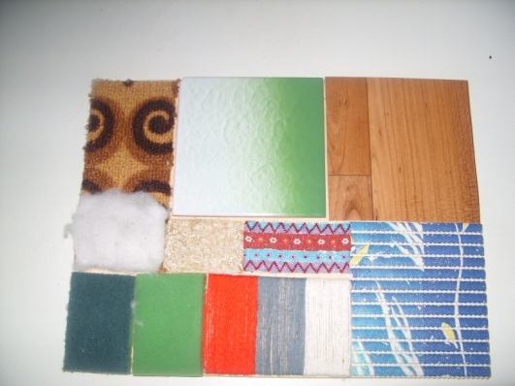 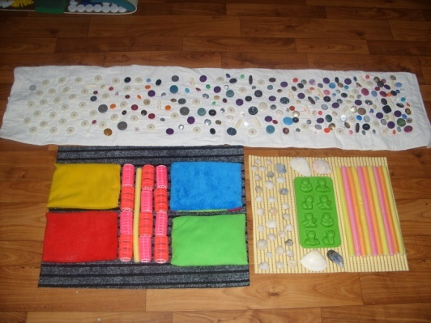

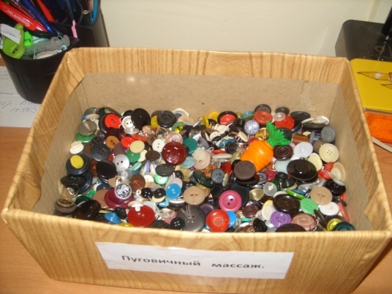

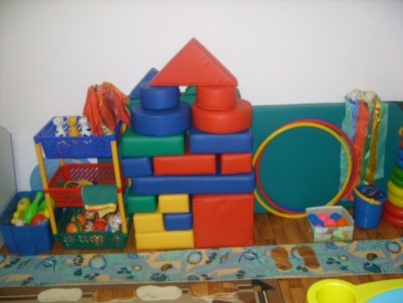 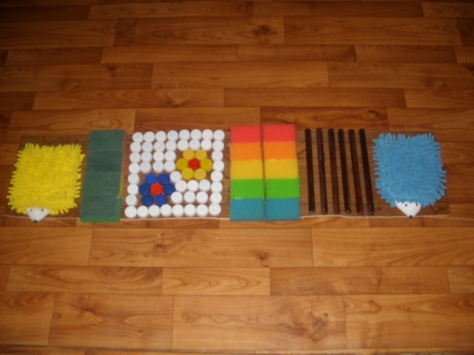

# Дидактические игры по сенсорному развитию

**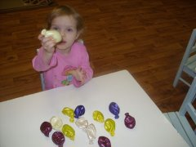 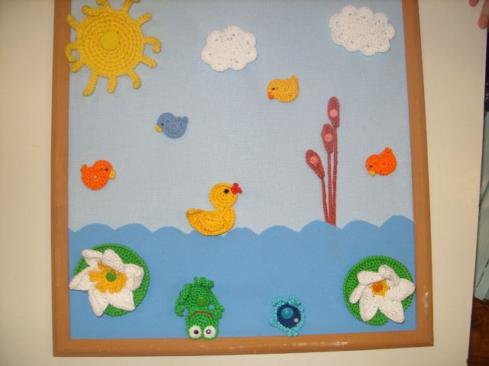**

**«Найди такой же»**

**(развитие тактильных ощущений)**

**«На реке»**

**(расстегивание и застегивание пуговиц)**

**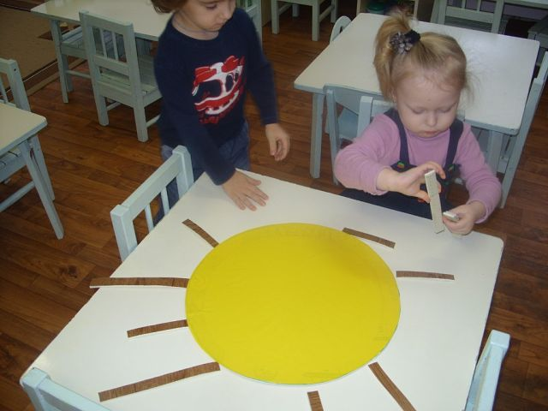 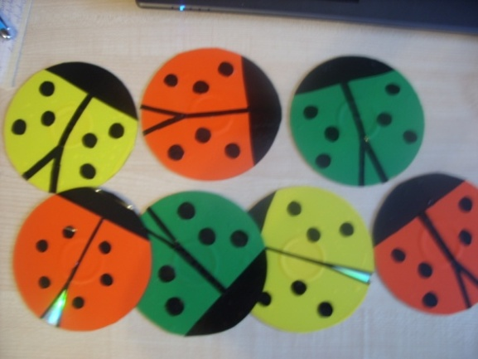**

**«Лучики для солнышка»**

**«Посади божью коровку на цветок»**

**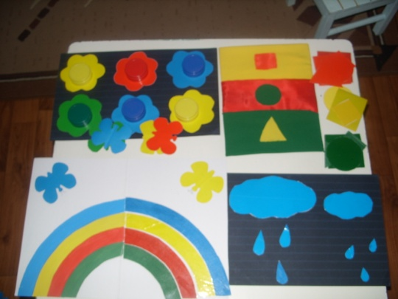 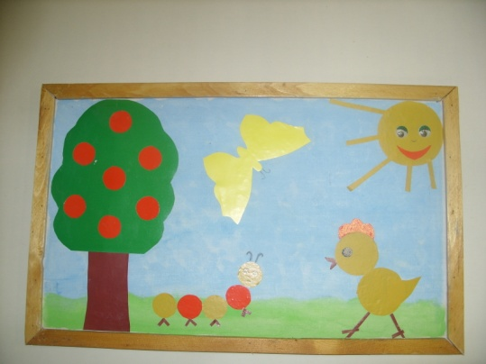**

**(соотнесение по цвету,**

**размеру, форме)**

**«На полянке»**

**(игра с цветными крышками)**

# Самостоятельная деятельность детей

**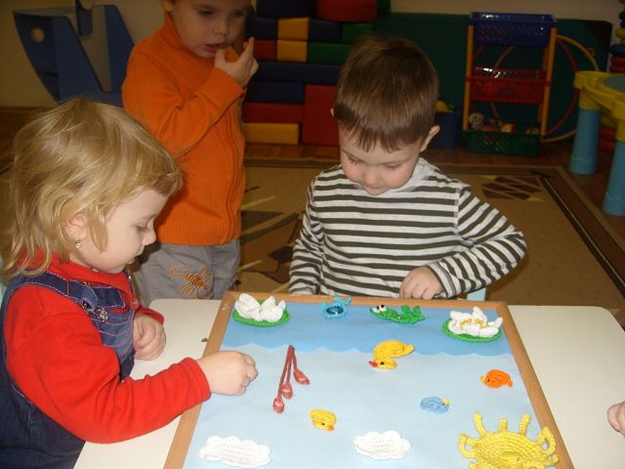 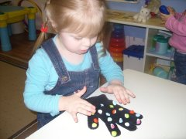**

**«На реке»**

**«Рукавичка»**

**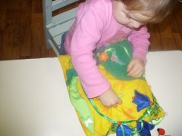 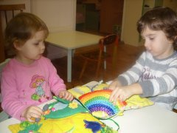**

**«Кто в домике живет»**

**«Солнечный денек»**

**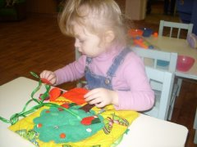 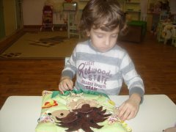**

**«Соберем яблочки»**

**«Ежик»**

# Дидактические игры на соотнесение по цвету, форме, величине, тактильным ощущениям, и по ассоциациям:

# «Цветные камешки», «Найди домик»,

# «Научим мишку играть»

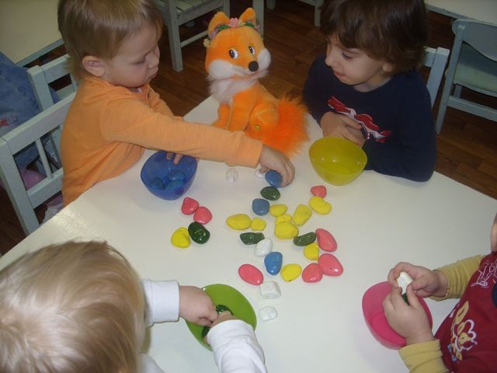 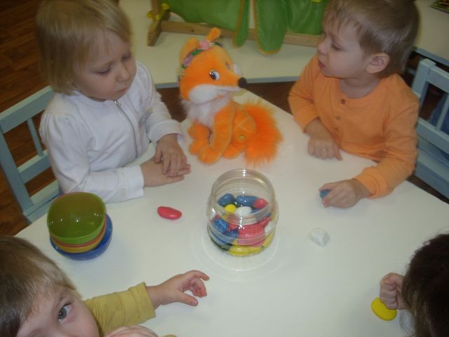

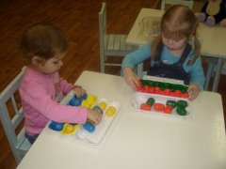 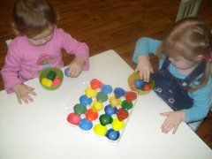

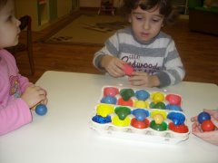 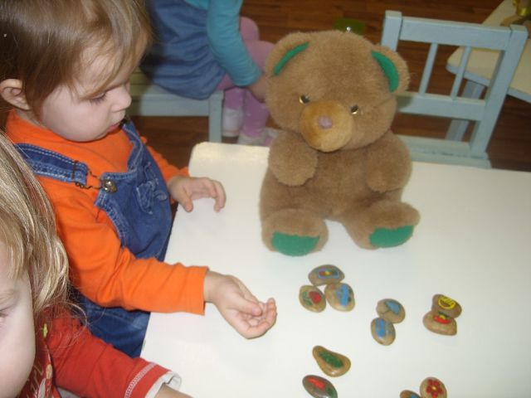

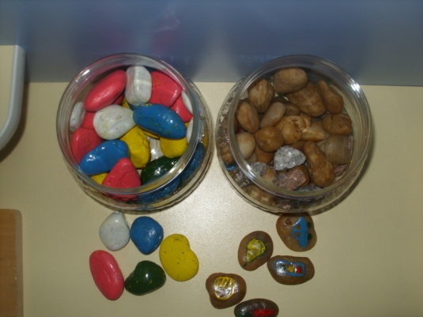

# Дидактические игры:

# «Разложи геометрические формы»,

# «Подберем снеговикам елочки», «Найди маму»,

# «Игрушки для колобка»

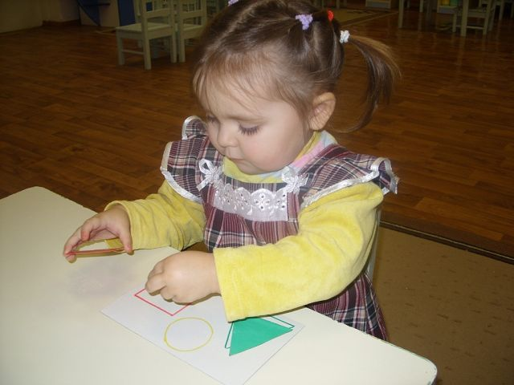 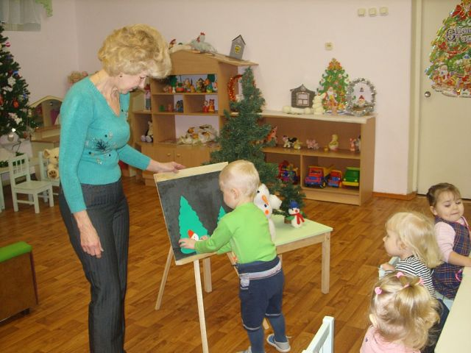

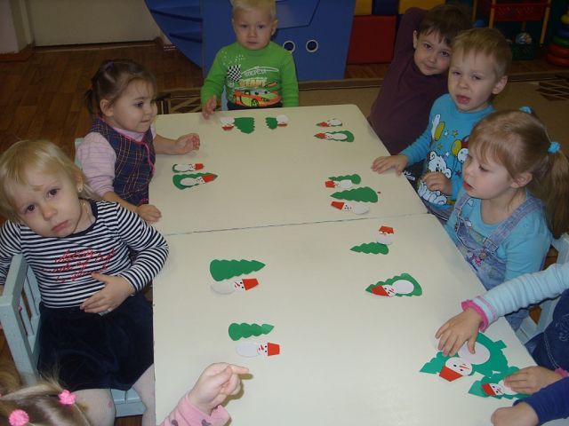 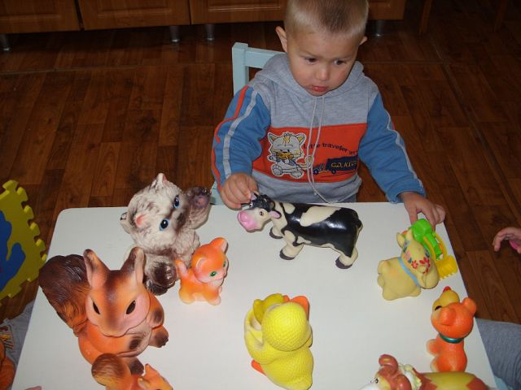

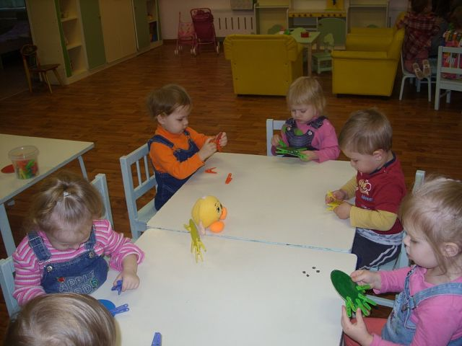 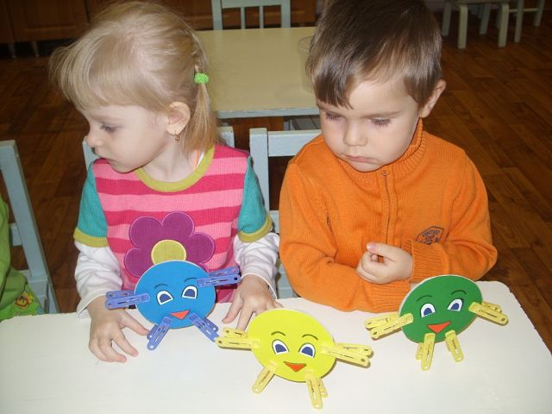



# Дидактические игры:

# «Найди пару», «Лото», «Гусеница», «Игрушки и посуда».

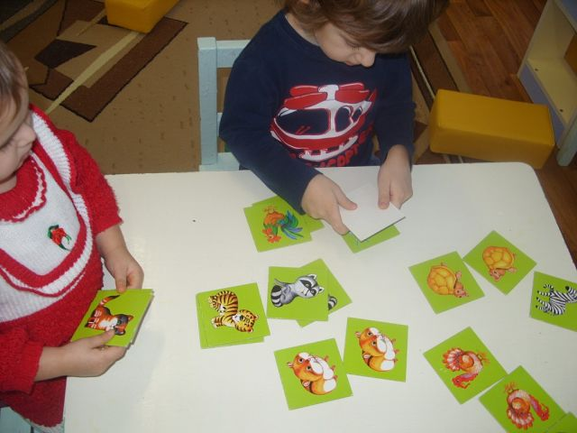 

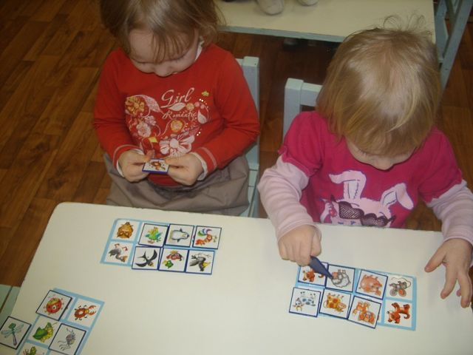 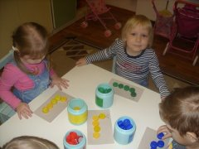

 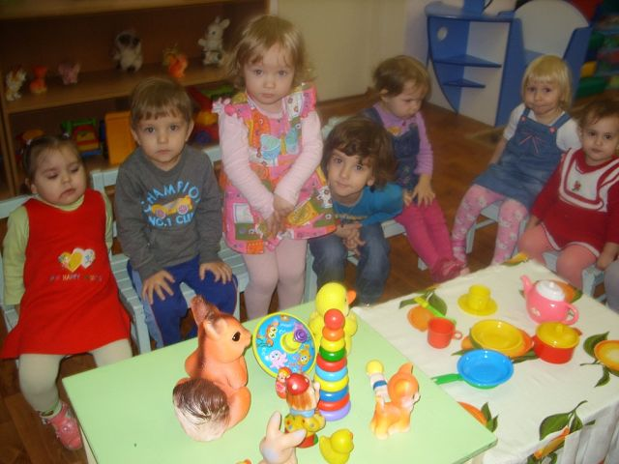

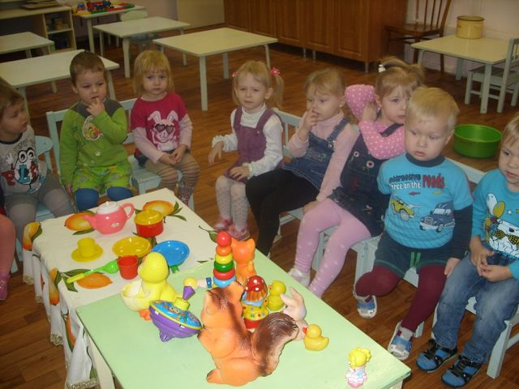 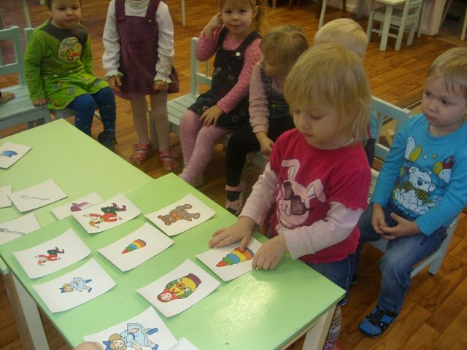

# Художественно-эстетическое развитие

# Лепка: «Шарики на елку», «Морковка для зайчат», «Заборчик для козлят»

# Рисование: «Мячик для котенка», «Яблоко для куклы»

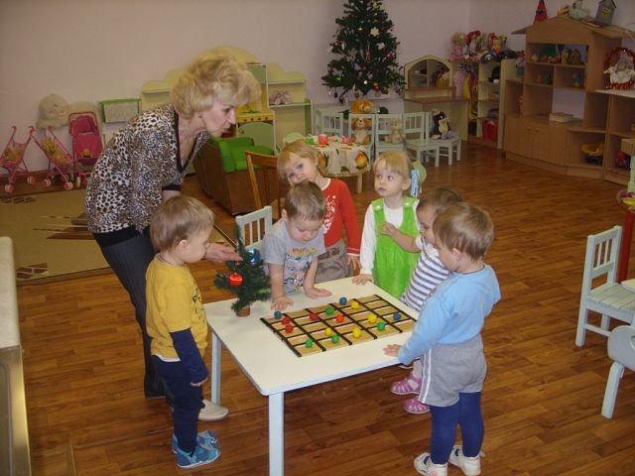  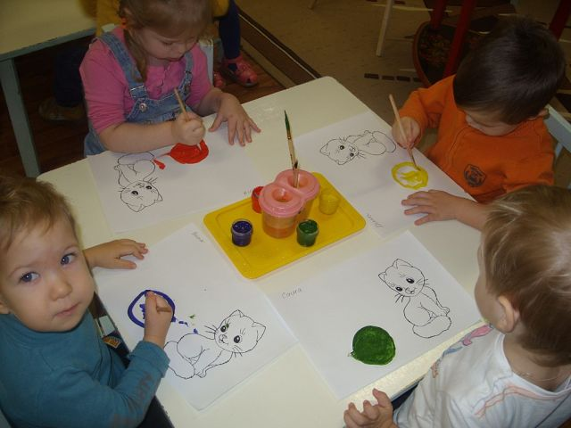

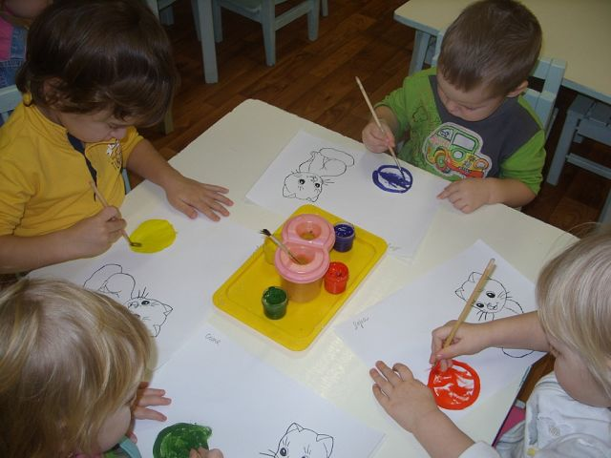 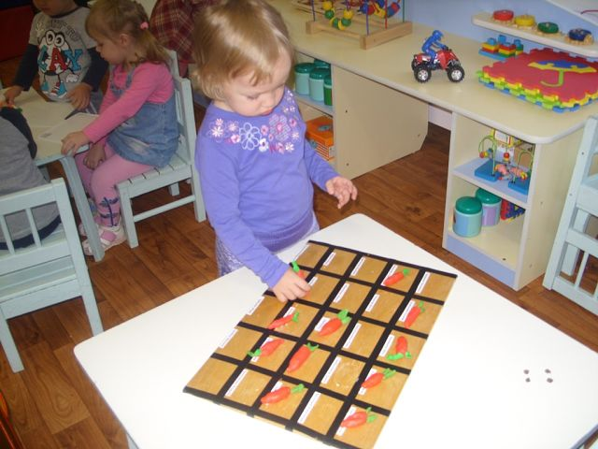

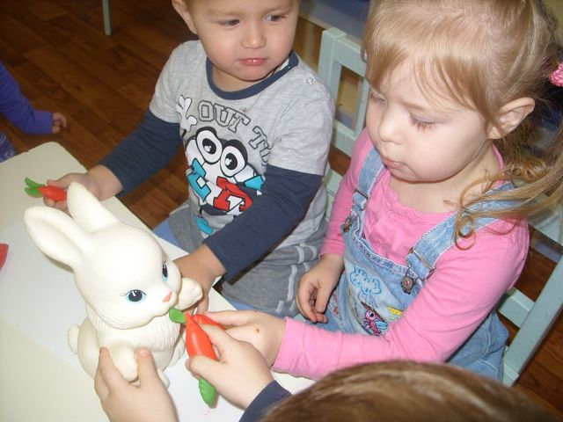 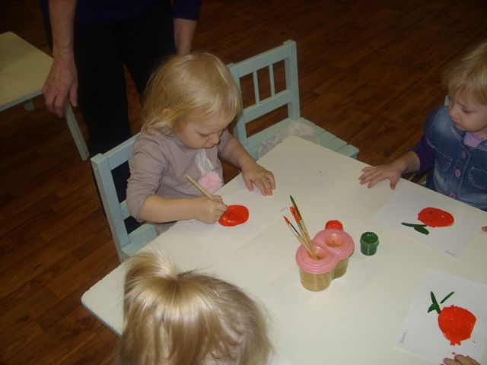

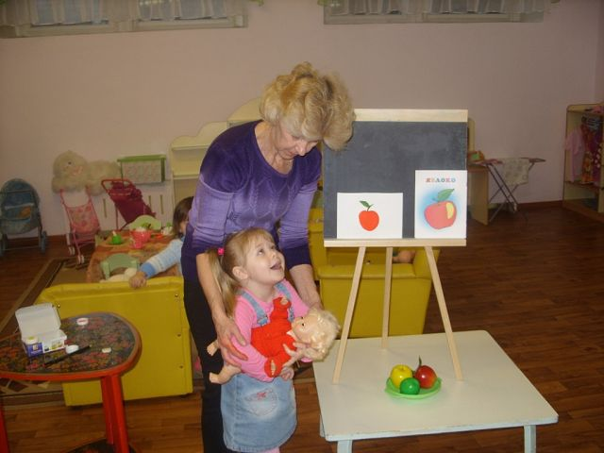 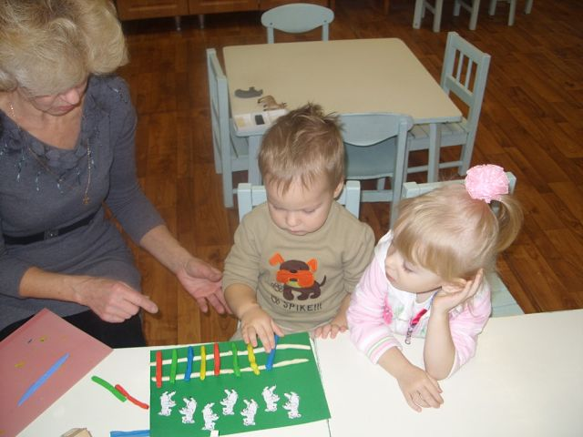

# getImage (33).jpg Совместная деятельность

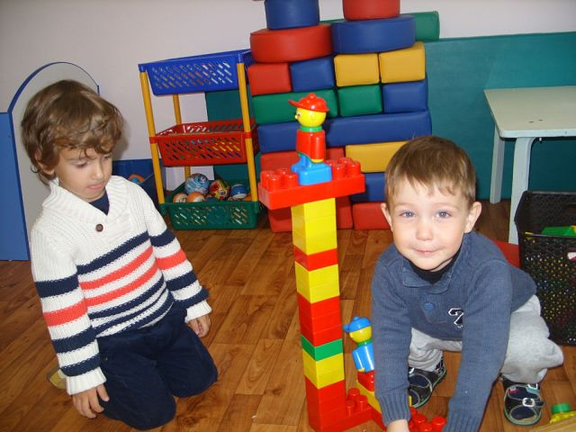 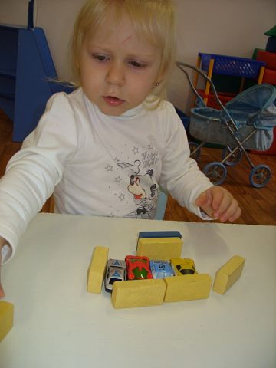 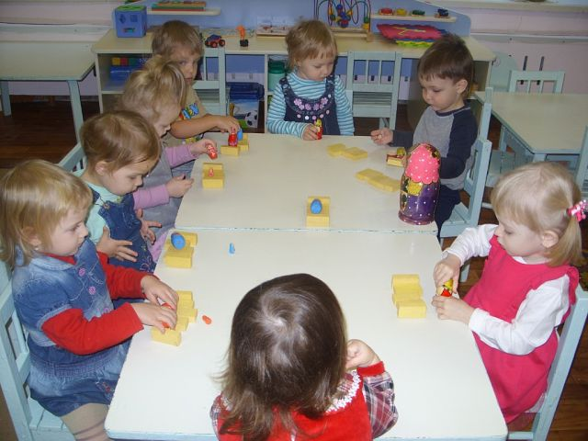

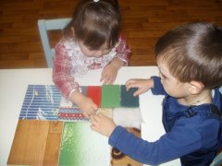 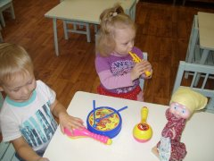

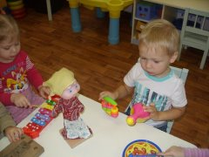 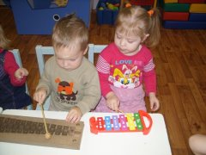

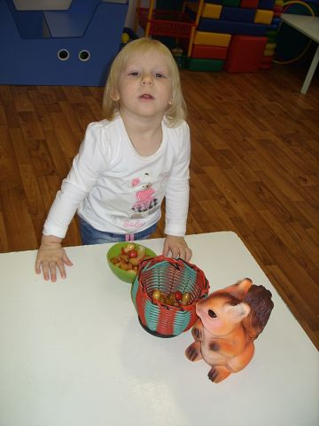 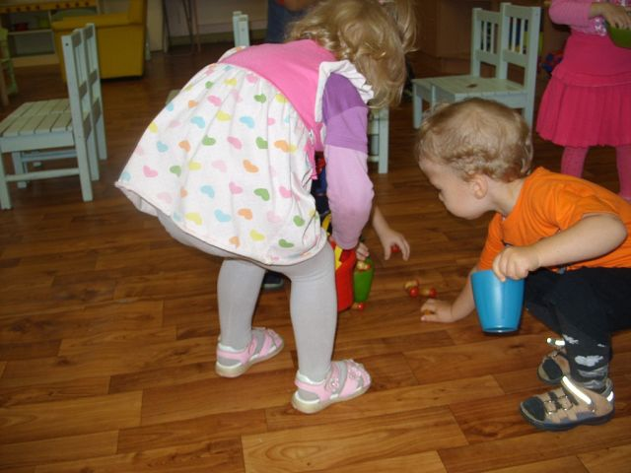 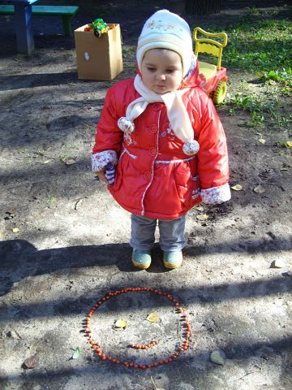

# Работа с родителями

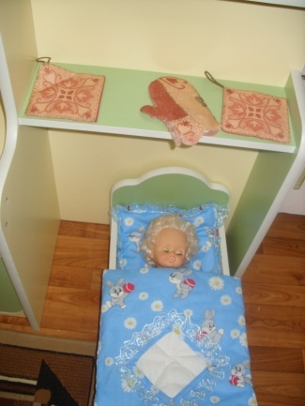 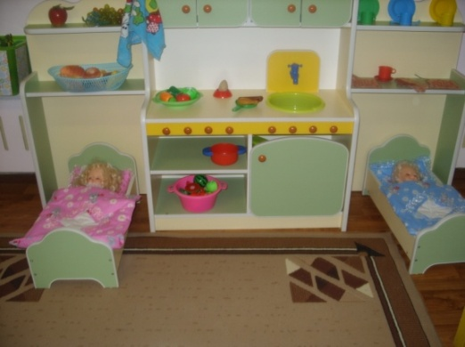 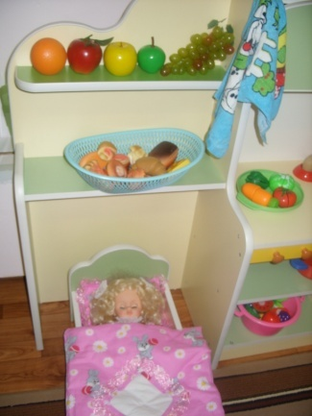

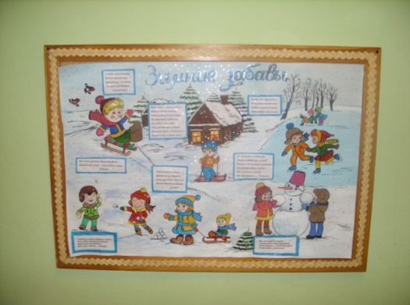

# Консультации для родителей («Книжка-передвижка)

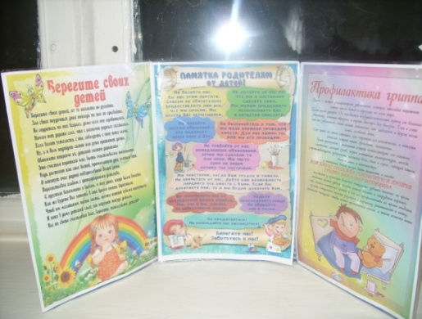

# Картотеки для работы с детьми

